Le badminton

(texte d'Eva et Armand)

Tous les jeudis, nous allons à la salle du Loch.
Nous avons commencé une séance de badminton le jeudi 6 janvier. La première séance nous avons appris à tenir le volant sur la raquette. Puis nous avons jonglé et appris à accompagner le volant jusqu’au sol.
Nous avons utilisé:

- des raquettes

-des volants

Nous avons fait toutes les séances avec Delphine.
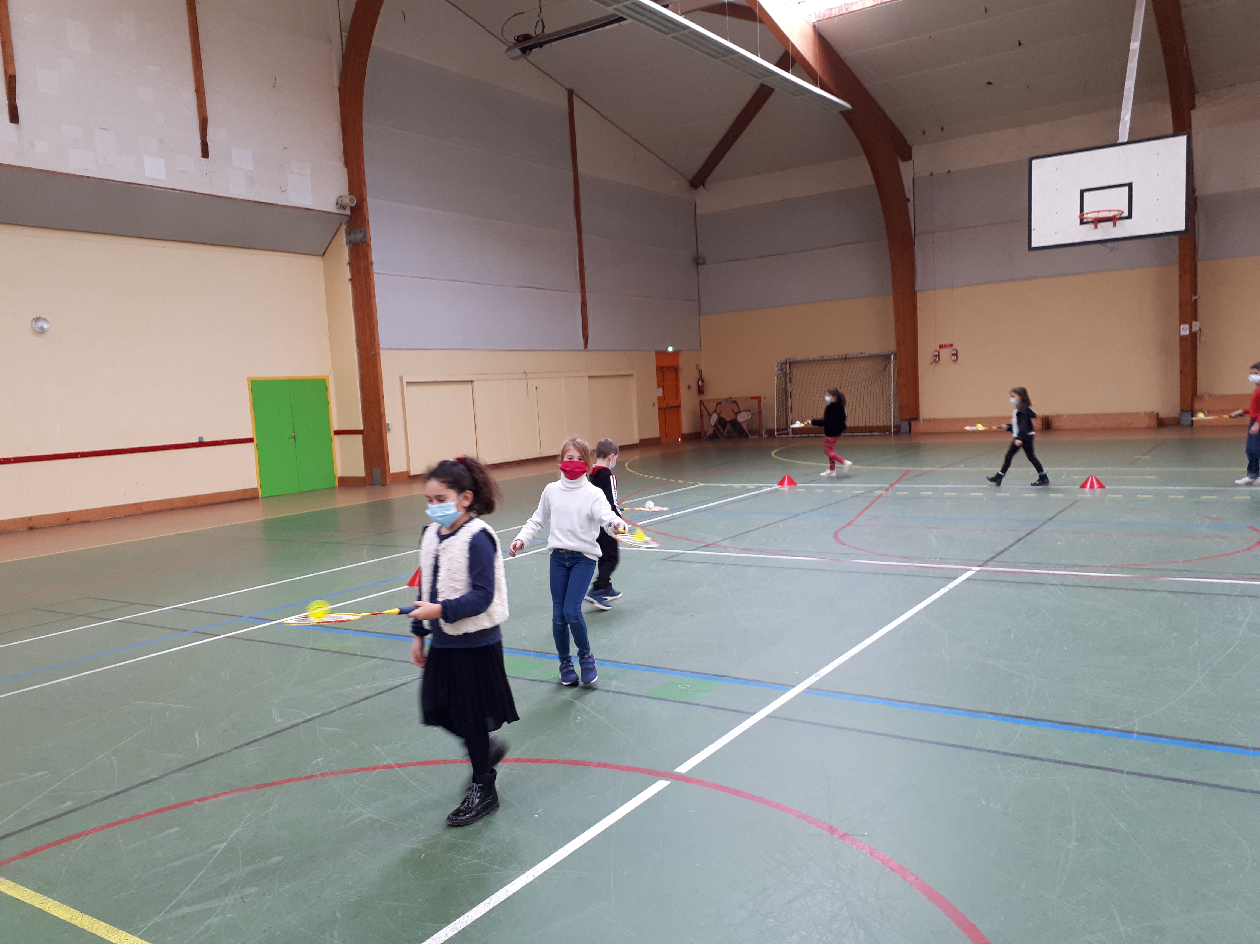
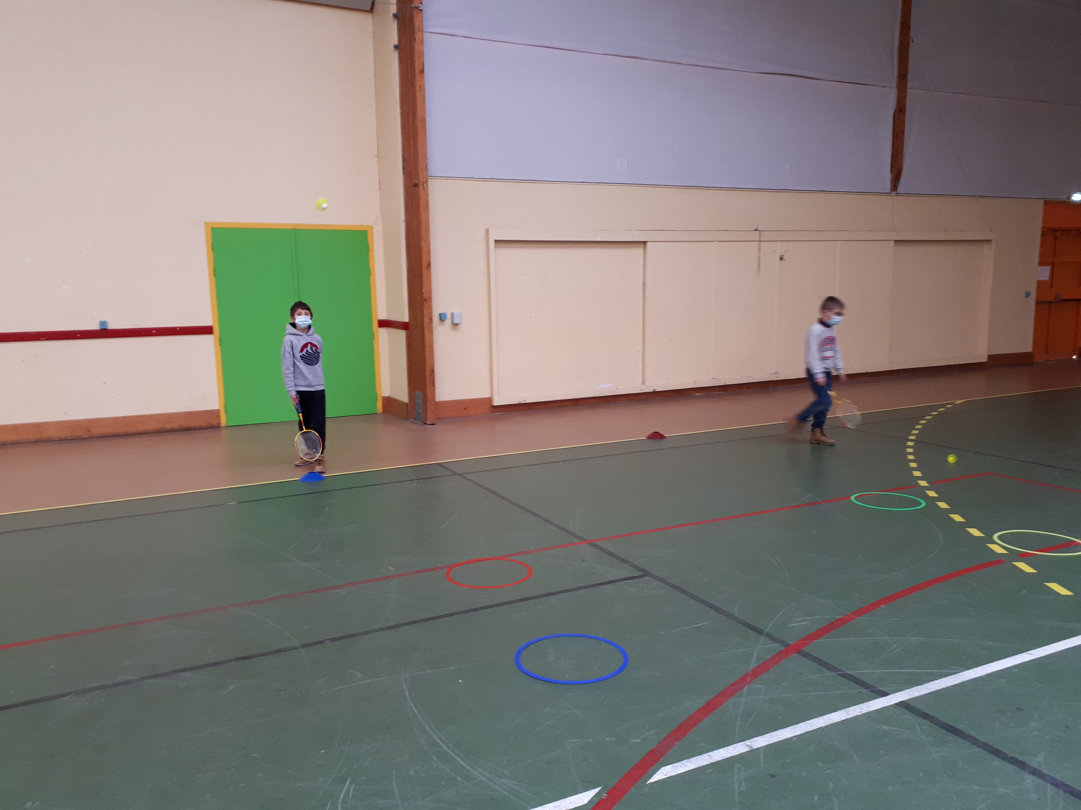
C'était trop bien !

